Inbjudan
LH-GAMES
8 juli – 10 juli 2022

Citadellbadet – Landskrona
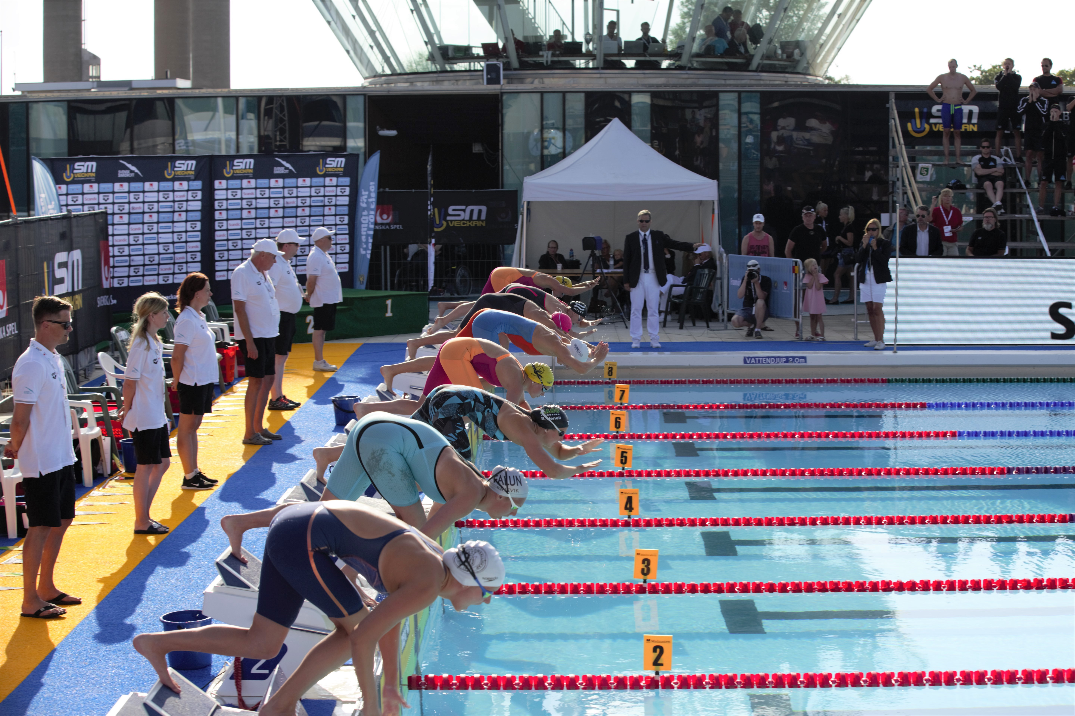

Det är med stor glädje vi bjuder in till LH-games 2022! Här har ni chansen att avsluta säsongen på ett positivt sätt i den snabba bassängen på Citadellbadet!

Datum: fredag 8 ju1i - söndagen 10 juli

Plats: Citadellbadet, Landskrona.

Bassäng: 50 meters bassäng, 8 banor

Tider: Fredag Pass 1 insim 14.00 start 15.00
Lördag Pass 2 insim 08.00 start 09.00
Lördag Pass 3 insim 14.00 start 15.00
Söndag Pass 4 insim 08.00 start 09.00
Söndag Pass 5 insim 14.00 start 15.00

Klasser: A Pojkar, Flickor 17 och äldre
B Pojkar, Flickor 15-16 år
C Pojkar, Flickor 13-14 år
D Pojkar, Flickor 11-12 år
E Pojkar, Flickor 10 och yngre
F Pojkar, Flickor 13år och äldre

Åldersklasserna simmas gemensamt.
Uppdelning sker sedan i resultatlistan.
Yngre simmare får ersätta äldre simmare i lagkapperna (dock inte 12 år och yngre).
Ingen dubblering får ske i lagkappen.

Anmälan: Svenska föreningar anmäler via Tempusanmälan och utländska föreningar skickar AN-fil eller Lenex-fil till tavling@hssim.com
Sista anmälningsdag är den 13 juni.

Startavgifter: 75 kr/individuell start och 100 kr/lagkappsstart
Startavgifter och eventuell mat faktureras i efterhand.

Heatbegränsningar: Vi förbehåller oss rätten att eventuellt begränsa antalet starter.

Priser: LH-games medaljer till placering 1-3 i åldersklasserna 13 och äldre. Deltagarmedaljer till alla i åldersklasserna 12 och yngre.

SuperLive: Tävlingen streamas via SuperLive.

Mat: Lunch kommer att erbjudas inne på Citadellbadet och levereras i portionsförpackning. Lunchen kan man äta var man vill, inget mattält kommer att finnas.
Kostnaden blir 110 kr per lunch. Matbeställningen mailas till kansli@hssim.com. Meddela direkt ifall någon behöver specialkost. Vi vill ha er beställning senast den 26 juni.

Boende: Bokning av nedanstående boendealternativ sker direkt till den boendeform som man önskar.

Hotell Öresund (ligger 600 m från Citadellbadet)
www.hoteloresund.se
+46 418 47 40 00

Mötesplats Borstahusen, stugby (ligger ca 5 km från Citadellbadet)
www.motesplatsborstahusen.se
+46 418-108 37

STF vandrarhem (ligger ca 2 km från Citadellbadet)
e-post: landskrona.vandrarhem@telia.com
+46 418 120 63

Scandic Nord i Helsingborg (ca. 30 km från Citadellbadet)
950:-/natt för enkelrum
1050:-/natt för dubbelrum
1250:-/natt för trebäddsrum
1450:-/natt för fyrbäddsrum
Bokning direkt till hotellet senast 26 juni på 042-495 20 00
Använd bokningskod ”LH-Games-22”

Information: Mail till tavling@hssim.com
Information kommer även att finnas i arkivet på Livetiming.

Landskrona Helsingborgs
Simsällskap Simsällskap

Välkomna!
Grenordning & Klasser LH-Games 2022

Grenordning :
Pass 1. | Fredag kl.15:00 insim kl.14:00 |  |  | Pass 2. | Lördag kl.09:00 insim kl.08:00
1. | 50 fjäril | Pojkar A - E |  | 10. | 50 rygg | Flickor A - E
2. | 800 frisim | Flickor F |  | 11. | 50 frisim | Pojkar A - E
3. | 200 rygg | Pojkar A, B, C |  | 12. | 200 frisim | Flickor A, B, C
4. | 100 rygg | Flickor A - E |  | 13. | 200 medley | Pojkar A, B, C
5. | 100 bröst | Pojkar A - E |  | 14. | 50 fjäril | Flickor A - E
 | Prisutdelning gren 1-5 & PAUS |  |  |  | Prisutdelning gren 10-14 & PAUS
6. | 200 fjäril | Flickor A, B, C |  | 15. | 200 fjäril | Pojkar A, B, C
7. | 200 frisim | Pojkar A, B, C |  | 16. | 200 bröst | Flickor A, B, C
8. | 4 x 50 frisim | Flickor 15år och äldre |  | 17. | 4 x 50 medley | Pojkar 13-14år
9. | 4 x 50 frisim | Pojkar 15år och äldre |  | 18. | 4 x 50 medley | Flickor 13-14år
 | Prisutdelning gren 6-9 |  |  |  | Prisutdelning gren 15-18
Pass 3. | Lördag kl.15:00 insim kl.14:00 |  |  | Pass 4. | Söndag kl.09:00 insim kl.08:00
19. | 50 bröst | Pojkar A - E |  | 27. | 50 rygg | Pojkar A - E
20. | 50 bröst | Flickor A - E |  | 28. | 100 fjäril | Flickor A - E
21. | 400 medley | Pojkar F |  | 29. | 1500 frisim | Pojkar F
22. | 200 rygg | Flickor A, B, C |  | 30. | 400 medley | Flickor F
 | Prisutdelning gren 19-22 & PAUS |  |  |  | Prisutdelning gren 27-30 & PAUS
23. | 100 frisim | Pojkar A - E |  | 31. | 200 bröst | Pojkar A, B, C
24. | 100 frisim | Flickor A - E |  | 32. | 100 bröst | Flickor A - E
25. | 4 x 50 medley | Pojkar 15 och äldre |  | 33. | 4x50 frisim | Pojkar 13-14år
26. | 4 x 50 medley | Flickor 15 och äldre |  | 34. | 4x50 frisim | Flickor 13-14år
 | Prisutdelning gren 23-26 |  |  |  | Prisutdelning gren 31-34
Pass 5. | Söndag kl.15:00 insim kl.14:00
35. | 400 frisim | Flickor A, B, C
36. | 100 fjäril | Pojkar A - E
37. | 50 frisim | Flickor A - E
38. | 100 rygg | Pojkar A - E
 | Prisutdelning gren 35-38 & PAUS
39. | 200 medley | Flickor A, B, C
40. | 400 frisim | Pojkar A, B, C
41. | 4x50m frisim | Mix 12år och yngre
 | Prisutdelning gren 39-41
 | Klasser : | A | Pojkar, Flickor | 17 och äldre
 |  | B | Pojkar, Flickor | 15-16år
 |  | C | Pojkar, Flickor | 13-14år
 |  | D | Pojkar, Flickor | 11-12år
 |  | E | Pojkar, Flickor | 10år och yngre
 |  | F | Pojkar, Flickor | 13år och äldre
 | Simsätt | Klass | A, B, C, D, E | A, B, C | F
 | Frisim |  | 50m, 100m | 200m, 400m | 800m, 1500m
 | Ryggsim |  | 50m, 100m | 200m
 | Bröstsim |  | 50m, 100m | 200m
 | Fjärilsim |  | 50m, 100m | 200m
 | Medley |  |  | 200m | 400m

